Report

Team 쓱싹

|  |  |
| --- | --- |
| System Programming | **: Subject** |
| 쓱싹 | **: TeamName** |
| 2016110042 전상건  2014119071 황정훈  2014105066 이강빈  2016111058 성석환 | **Member** |
| 류은경 교수님 | **: professor** |

**INDEX**

**3------------------------------동기**

**4-------------------------알고리즘**

**4-------------------------코드소개**

**8---------------------------- 후기**

**동기**

Dennis Ritchie와 Ken Thompson은 비디오 게임을 플레이하기 위해 UNIX를 개발했다. 그래서 비디오 게임을 제작하는 것이 UNIX의 초기 목적에 가장 잘 부합하면서도 시스템을 활용할 수 있을 거라 생각했다. 우리가 제작하려는 지렁이 게임은 지정된 시간 동안 지렁이가 정사각형의 상자 안에서 랜덤으로 생성되는 먹이를 정해진 시간 동안 먹으며 성장하는 게임이다. 지렁이가 먹이를 먹게 되면 몸집이 커지며 점수가 오른다. 지렁이의 몸집 크기 표현은 Queue 구조를 이용하여 늘려간다. 지렁이의 움직임은 키를 따로 입력하지 않으면 가던 방향으로 계속 진행하게 되고, 진행방향과 반대 되는 키 입력시 혹은 바운더리에 닿을시 죽게된다. 또한 입력 버퍼를 처리하기위해 Thread를 사용하여 처리 하였다. 게임내 점수는 화면에 항상 표시되며, 게임 종료 시에도 화면에 표시되어 플레이어의 경쟁심을 고취시킨다. 또한 라즈베리 파이를 이용하여 컨트롤러를 제작해 게임 플레이에 제공함으로서 환경에 구애 받지 않고 게임을 즐길 수 있다.

**알고리즘**

1. 실행 파일을 실행 시킨다.
2. 처음 시작시 왼쪽으로 움직인다.

2-1 움직이는 방향의 반대 방향으로 움직이면 게임이 끝난다.

2-2 머리를 기준으로 상하로 움직이면서 ‘★’을 먹으면 꼬리가 하나씩 늘어난다.

1. 먹이를 먹다 벽에 부딪히면 죽는다.
2. 점수와 게임의 상태는 항상 맵 옆에 나타난다.

**코드 소개**

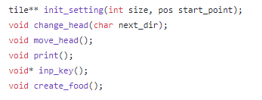

위에서부터 init_setting 은 밖의 바운더리를 설정하는 함수이다

Change head 함수는 head의 방향을 수정하는 함수이다.

Int_key는 w,a,s,d입력을 받는 함수이다.

Create_food는 먹이를 랜덤한 위치에 생성 하는 함수이다.

**(main)**

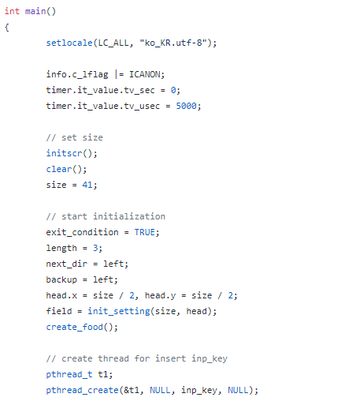

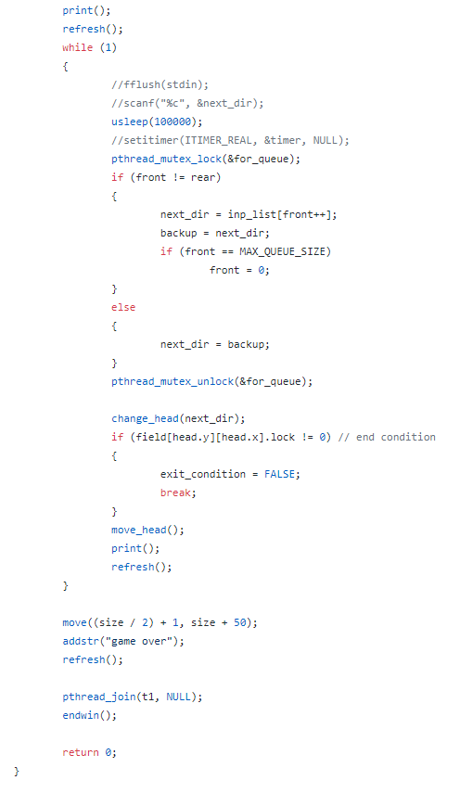

처음 setlocale을 이용하여 한글패치를 적용 시킨다. ICANON을 이용하여 개행문자 입력없이 바로바로 키를 입력하기 위한 용도이다. Initscr을 이용 하여 ncurses를 초기화시킨다. Exit_Condition은 종료 조건이며 이게 FALSE일 때 게임은 종료된다. 처음 지렁이 길이는 3칸이며 init_setting을 이용하여 맵 크기를 설정하고 처음 먹이를 랜덤한 위치에 표시한다.thread를 이용하여 입력 값이랑 head변경을 한다.

입력을 Thread를 이용하여 받았는대, 이는 다중입력을 받기 위해서이다

|  |
| --- |
|  |



T1쓰레드를 하나 생성시켜서 inp_key 함수만을 호출한다.

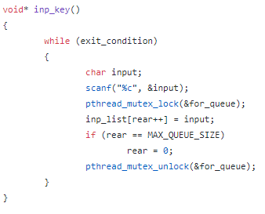

위는 inp_key 함수의 코드이고, 이는 반복해서 입력된 키를 queue안에 삽입한다.

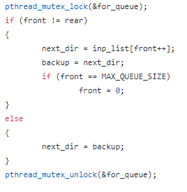

그리고 위의 함수에서 queue에 들어간 키값을 하나씩 읽어와서 다음 입력으로 사용한다.

Head가 맵의 바운더리에 닿거나, 진행 방향의 반대되는 방향의 키가 입력되었을시 게임이 종료하게 된다.

**라즈베리 파이**



위에서부터 버튼입력 받기위한 라이브러리, 버튼을 눌럿을 때 키보드 입력을 위한 라이브러리 이다.

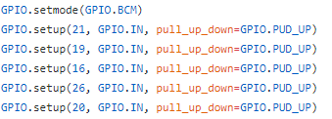

버튼이랑 gpio랑 각각 연결 하는 코드이며,

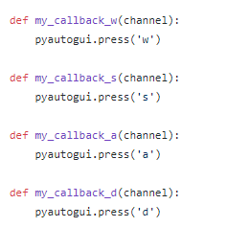

위의 코드는 버튼을 누르면 해당하는 키보드 값을 입력하는 함수를 정의 해놓은 코드이다.

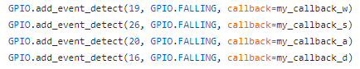

이코드는 앞에서 정의된 함수를 불러오는 코드이다

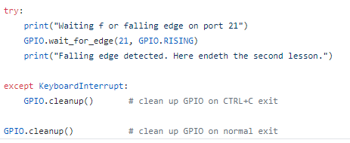

라즈베리 파이에는 종료버튼을 따로 만들어 그 버튼을 누르면 종료할 수 있게 만들었다 그것을 구현한 코드이다.

**후기**

처음에 라즈베리 파이 사용에 대한 의견이 갈렸다. 조원중 한명이 지난 프로젝트 중에 이것을 사용하여 프로젝트를 진행 하였으나 여러가지 사정으로 결국 완성 하지 못했다고 하였다 그래서 인지 사용하지 말자는 의견이 강했다. 하지만 나머지 팀원들이 잘 설득하여 결국 사용하는 방안으로 하였다.

그래서 2파트로 나눠 2명은 코드 담당, 1명은 라즈베리 파이 담당, 팀장은 2가지 다 참여하는 대신 비중을 낮추고, 발표, 보고서 등을 담당하게 되었다.

코드 구현의 과정에서 크게 막히는 부분이 없었으나, 코드를 라즈베리 파이에 이식하는 과정에서 문제가 생겼다.

제일 크게 문제가 되었던 점은 한글과 특수문자 지원이 되질 않았다. 콘솔창에서조금 더 다채로운 표현을 위해 특수문자를 사용하려 했으나, 이는 멀티바이트 문자로 처리되어 윈도우상에서는 LOCALE라이브러리를 통해 적용하기 큰 어려움이 없었으나, 리눅스상에서는 이를 처리하기 힘든 부분이 있어 어쩔 수 없이 한글로만 표현하게되었다. 그러나 한글의 경우에도 특수문자와 같은 오류 발생하여 아래와 같은 install과정을 통해 해결하였다. 하지만 이것을 파이썬을 통해 라즈베리 파이에 이식하는 과정에서 오류가 발생 하였다. 마지막까지 수정을 했으나, 고쳐지지 않아 결국 다른 문자로 대체하게 되었다.

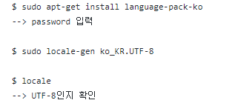

다른 문제점은 라즈베리 파이를 처음 사용하는 터라 이용에 상당한 어려움이 있었다. 회로를 직접 만지는 작업이라 섬세하지 못해 하나는 손상이 되어 결국 다른 파이로 사용하게 되었다.